**/8**

**/7**

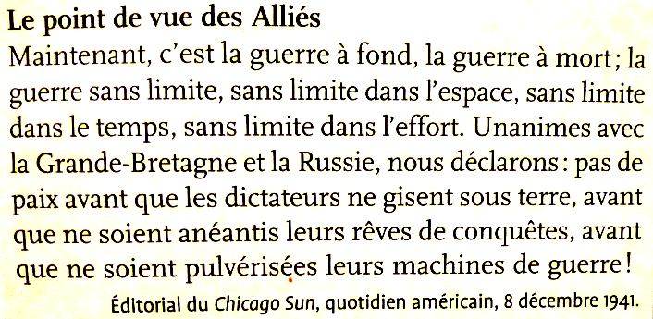

Temps conseillé : 15 minutes

Temps conseillé :

5 minutes

Temps conseillé : 20 minutes

**/4**

**Evaluation de 3e sur la Seconde Guerre mondiale :**

*L’orthographe et la présentation sont notées sur 1 point. Réponds aux questions de l’exercice 3 par des phrases.*

**Exercice 1 : REPERES ET NOTIONS**

Donne les dates des évènements suivants :

* Les dates de la Seconde Guerre mondiale : …………………………
* La date de la fin de la Seconde Guerre mondiale en Europe : ………………………………...
* La date du bombardement atomique sur Hirochima et Nagasaki : …………………….…..
* L’année du début de libération des camps d’extermination : ……………………

**Exercice 2 : L’EXTERMINATION DES JUIFS ET DES TZIGANES PAR LES NAZIS**

Rédige un développement construit d’une quinzaine de lignes dans lequel tu réponds à la question suivante :

**Quelles sont les étapes du processus d’extermination des Juifs et des Tziganes par les nazis ?**

**Exercice 3 : ETUDE DE DOCUMENT**

1. **LE CONTEXTE DE PUBLICATION :**

Ce document est publié au lendemain d’un évènement majeur dans l’histoire de la Seconde Guerre mondiale : quel est cet évènement ? *(1 point)*

1. **LE TYPE DE DOCUMENT :**

En conséquence, de quel type de document s’agit-il ? *(1 point)*

1. **LE TITRE DU DOCUMENT :**

Qui sont « les Alliés » ? Quelles puissances combattent-ils durant la Seconde Guerre mondiale ? *(2 points)*

1. **L’ANALYSE DU CONTENU :**

*« Pas de paix avant que les dictateurs ne gisent sous terre, avant que ne soient anéantis leurs rêves de conquêtes […] ».*

1. Donne le nom d’un dictateur concerné par cette phrase. *(1 point)*
2. Quel était le projet de ce dictateur en déclarant la guerre aux Alliés en Europe ? *(1 point)*
3. Quelles caractéristiques de la Seconde Guerre mondiale sont illustrées par les deux citations soulignées dans le texte ? Explique brièvement ce que cela signifie pour chacune d’entre-elles. *(2 points)*